Módulo 10 – Servidores – Atividade 06

Q1) Para implementar o fluxo de criação de pedidos do e-commerce, crie as seguintes queries:
- registro do cabeçalho do pedido, contendo todas as informações do mesmo (data, total, cliente, etc).
- registro de produtos no pedido;
Q2) O processo registrar pedidos requer, além da criação do cabeçalho de pedido, a adição de vários produtos ao mesmo pedido. Se houver erro durante a adição de produtos, devem ser removidos do banco de dados, além dos produtos já adicionados até o momento do erro, também o cabeçalho do pedido. Assim, o cadastro do pedido é cancelado e um erro de falha na criação do pedido deve ser lançado. Para que esse procedimento seja feito, siga os seguintes passos:
- no src da aplicação, crie um diretório “services”, que conterá a chamada “lógica de negócio” da aplicação, ou seja, um conjunto de regras que determinarão como a aplicação processa os dados que recebe;
- no diretório criado, crie um arquivo “index.js”;
- no arquivo “index.js” importe do “repositories” as funções responsáveis pelo registro do cabeçalho do pedido, e pelo registro de produto no pedido;
- crie uma função para registro de pedido que execute o seguinte processo:
  - Início de uma transação;
  - Inserção do cabeçalho do pedido;
  - Inserção dos produtos no pedido;
  - Se qualquer processo de inserção resultar em erro, deve ser dado rollback na transação;
  - Se não ocorrer erro, deve ser dado commit na transação.
OBS: Os termos “repositories” e “services” fazem parte da “arquitetura em camadas”. Caso deseje completar a implementação do sistema, crie um “service” para cada solicitação que o sistema deva implementar, tal como cadastro de produto, listagem de produtos, etc. Cada “service” deverá acessar o “repository” que necessitar para cumprir seu objetivo.
Q1) Precisei modificar a tabela de pedidos, para receber um total e também o user_id, pois eu estava utilizando o id do carrinho de compra:
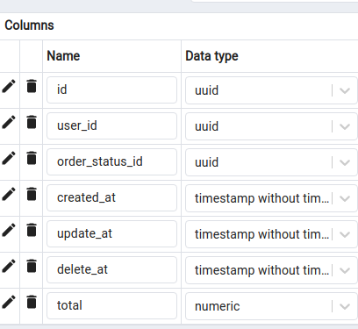

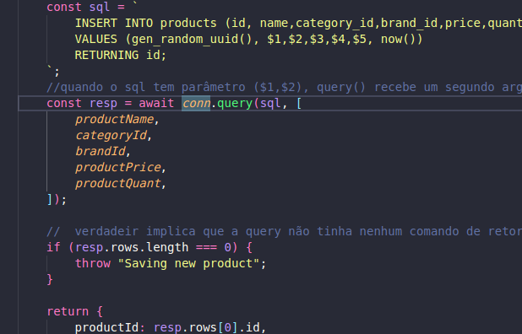

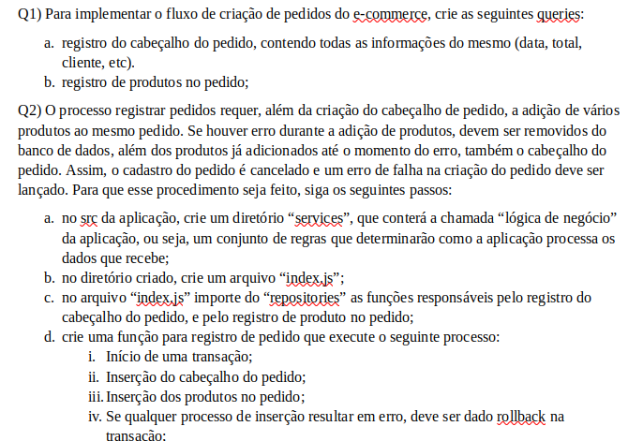

Q2)a)
Conforme requerido, criei um diretório chamado “services” dentro de “src”.
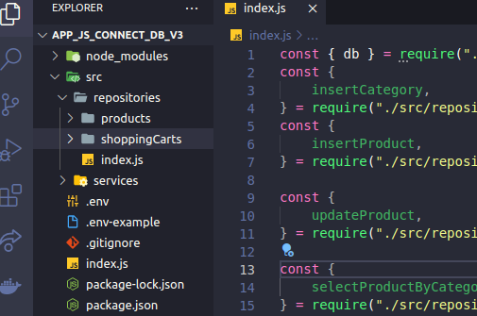

Q2)b)
Criei um arquivo chamado “index.js” dentro do diretório “services”:
